**一、功能特征：**

1. 正常做：填入数据，提交后保存数据
2. 重做：删除原纪录，变成正常做
3. 续作：读数据，可以继续答题，不锁
4. 上下跳转：查看上/下一量表问题
5. 只有在edit页面才有查看上/下一量表的功能，在进行量表跳转时，需要先判断量表的状态
6. 提交：只要保存后就跳转到edit页面

**二、页面分类（add页面和edit页面）：**

1. Add页面状态：未加锁（能修改）
2. 有三种情况可以进入add页面（正常做，重做，续做）
3. 在进入add页面前判断量表状态，若为已完成（state=1），则删除这条记录并修改量表状态为未完成（state=0），进行重做的操作。若为未完成（state=0）有可能进行续做或正常做的操作。
4. Edit页面状态：加锁（不能修改）
5. 有两种情况进入edit页面（查看、保存后的展示）
6. 在进入edit页面时，前台获取量表作答信息进行数据填充并且页面所有控件均为禁用状态。点击修改可取消所有控件的禁用，进行修改。

**三、量表的状态：**

1. 每张量表有两种状态：

已完成（1）：全部答完

未完成（0）：未全部答完或完全未做答

1. 他评完成状态的判断依据为答题数目，认知和一般个人信息表无续作，只要提交过（无视内容填充的多少）即为完成状态

**四、不同页面类别特征：**

1. 他评表：依据答题的多少，统计完成的题目数量，作为完成状态的判断依据，有edit页面，有add页面。
2. 个人一般信息：只要提交过（无视内容的多少），完成状态就为1，否则为0。且个人一般信息表没有续作，没有edit页面。
3. 认知表：只要提交过（无视内容的多少），完成状态就为1，否则为0。且知表没有续作，有edit页面。

**表1**

|  |  |  |  |  |
| --- | --- | --- | --- | --- |
| **页面分类** | **功能分类** | **量表分类** | **页面内容** | **量表状态** |
| **Add页面** | **进入查看** | **一般个人信息** | **内容加锁** | **状态为1** |
| **点击修改** | **一般个人信息** | **内容不加锁** | **状态为1** |
| **进入续作** | **他评** | **内容不加锁** | **状态为0** |
| **进入重做** | **个人一般信息** | **内容不加锁** | **状态置0** |
| **他评** | **内容不加锁** | **状态置0** |
| **认知** | **内容不加锁** | **状态置0** |
| **点击上下跳转，进入新的页面** | **个人一般信息** | **依据进入的新界面判断** | **依据进入的新界面判断** |
| **正常做** | **他评** | **内容不加锁** | **状态为0** |
| **认知** | **内容不加锁** | **状态为0** |
| **个人一般信息** | **内容不加锁** | **状态为0** |
| **edit页面** | **进入查看** | **他评** | **内容加锁** | **依据当前页面状态判断** |
| **认知** | **内容加锁** | **状态为1** |
| **点击修改** | **他评** | **内容不加锁** | **依据当前页面状态判断** |
| **认知** | **内容不加锁** | **状态为1** |
| **点击上下跳转，进入新的页面** | **认知** | **内容加锁** | **状态为1** |
| **他评** | **依据进入的新界面判断** | **依据进入的新界面判断** |

**流程图1**

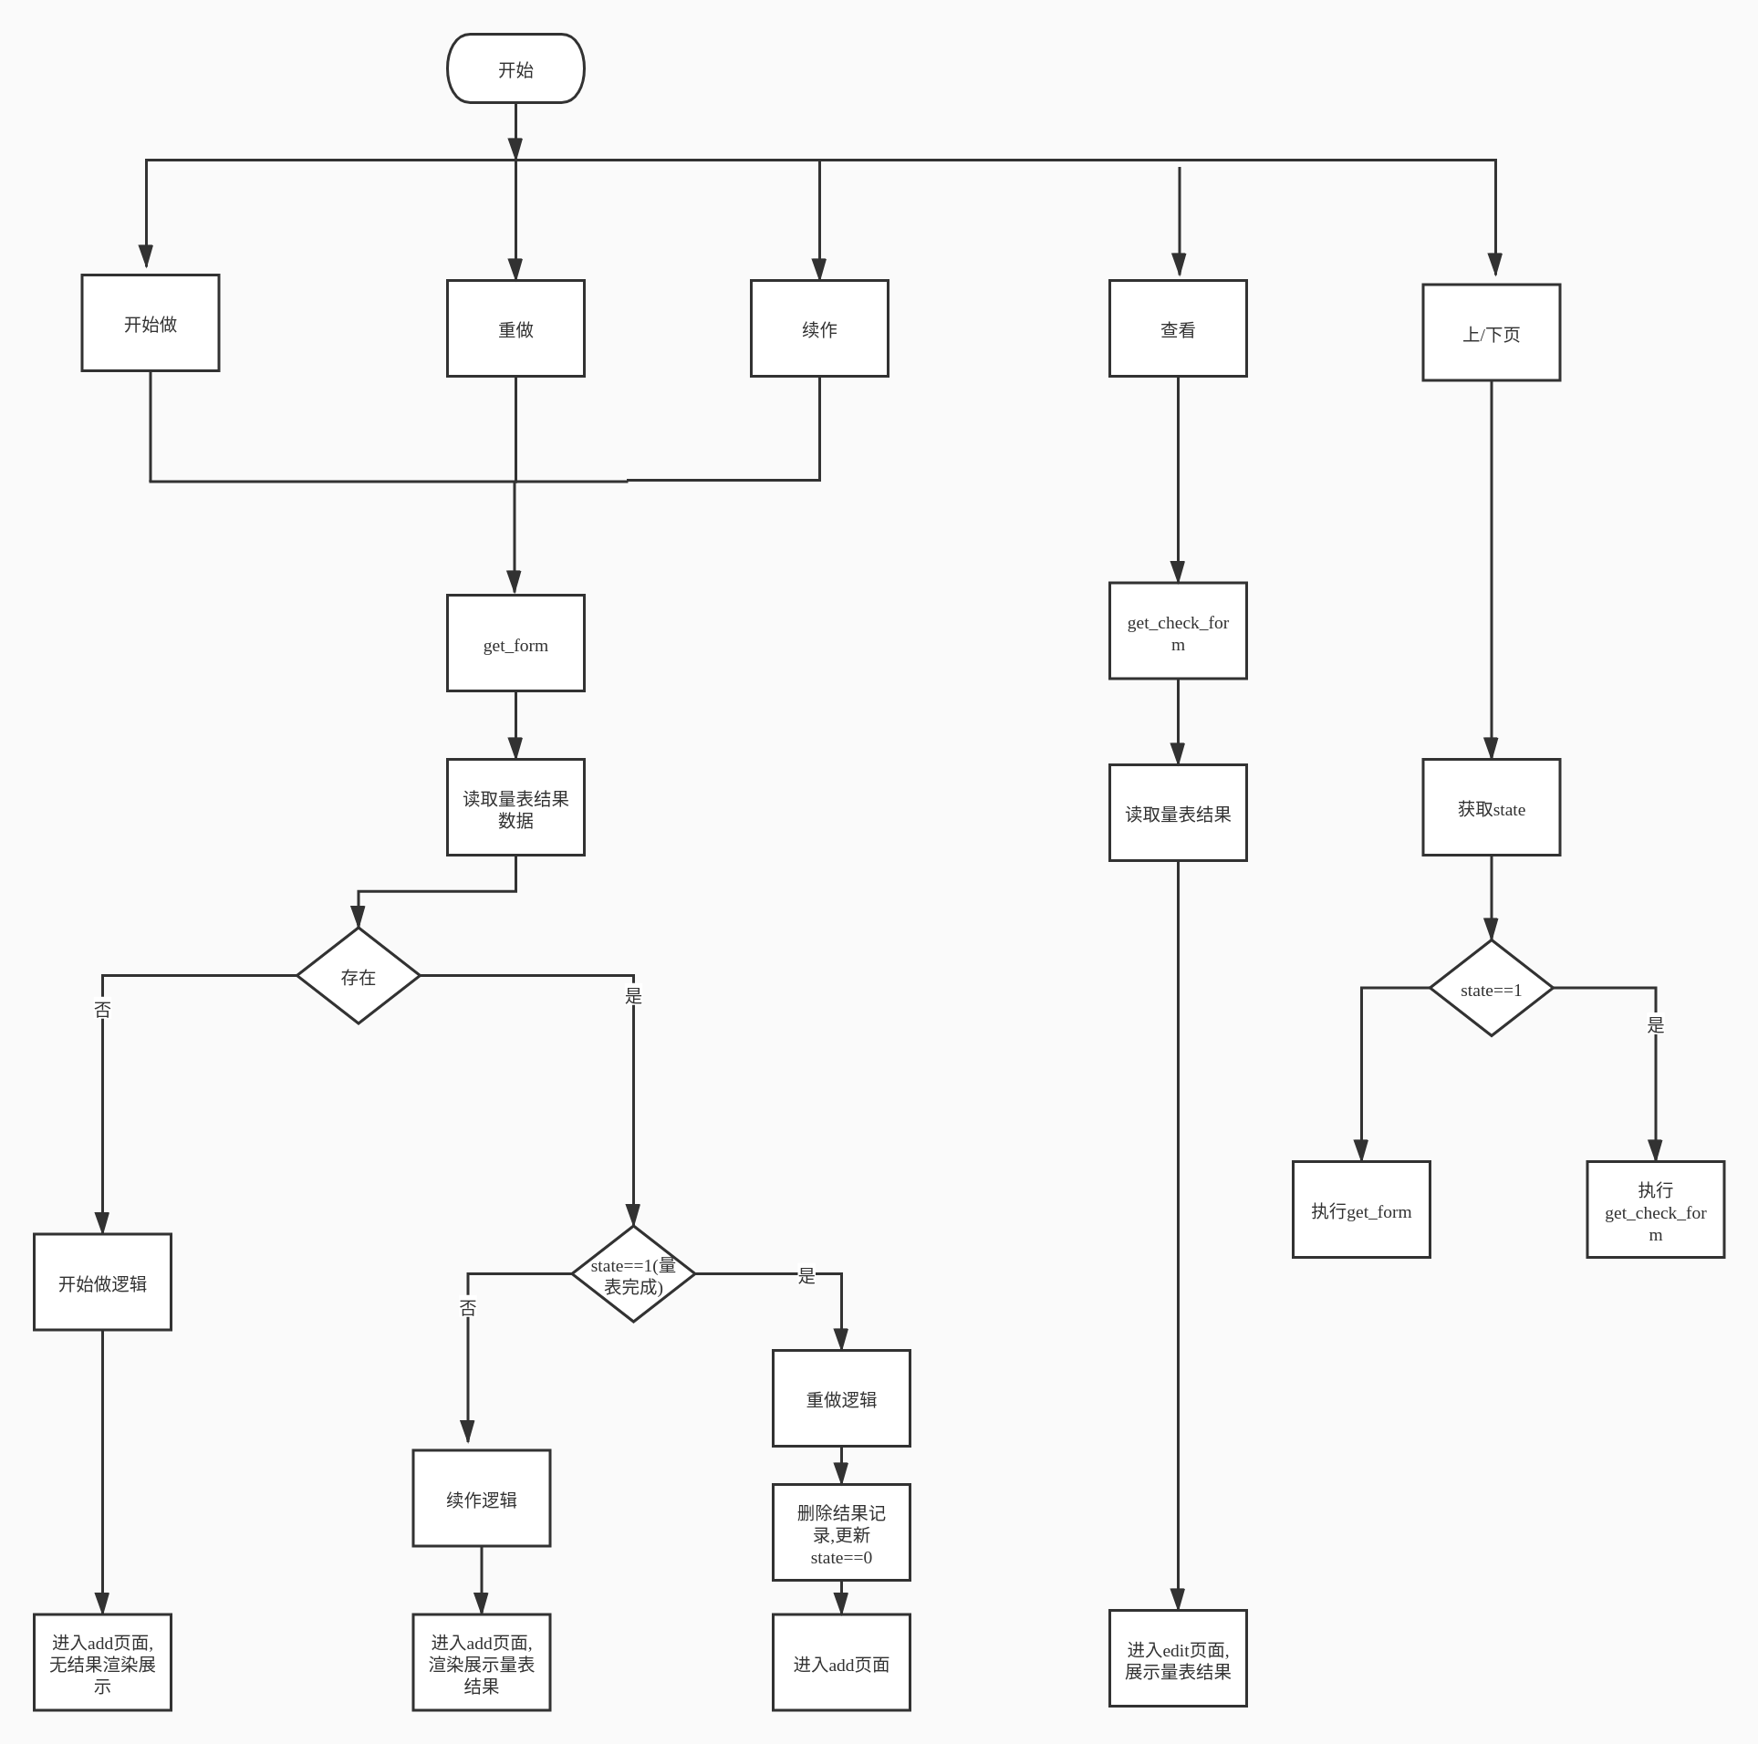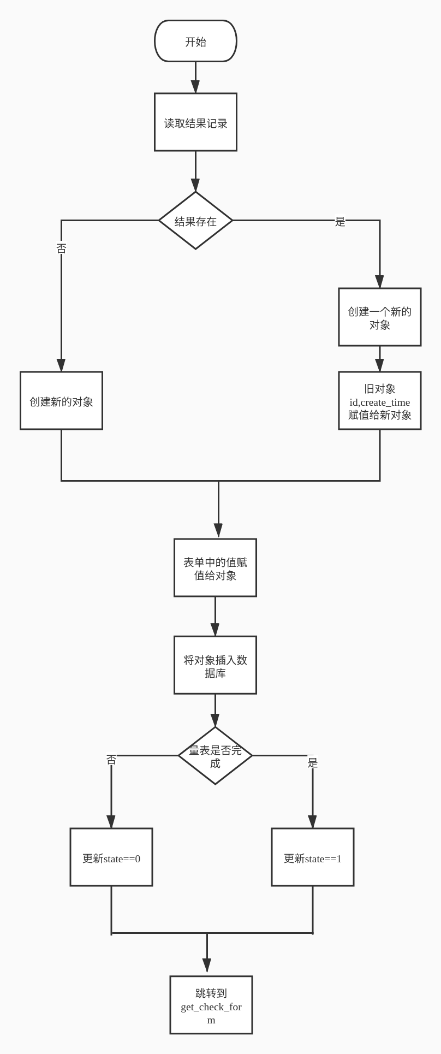

**流程图2**